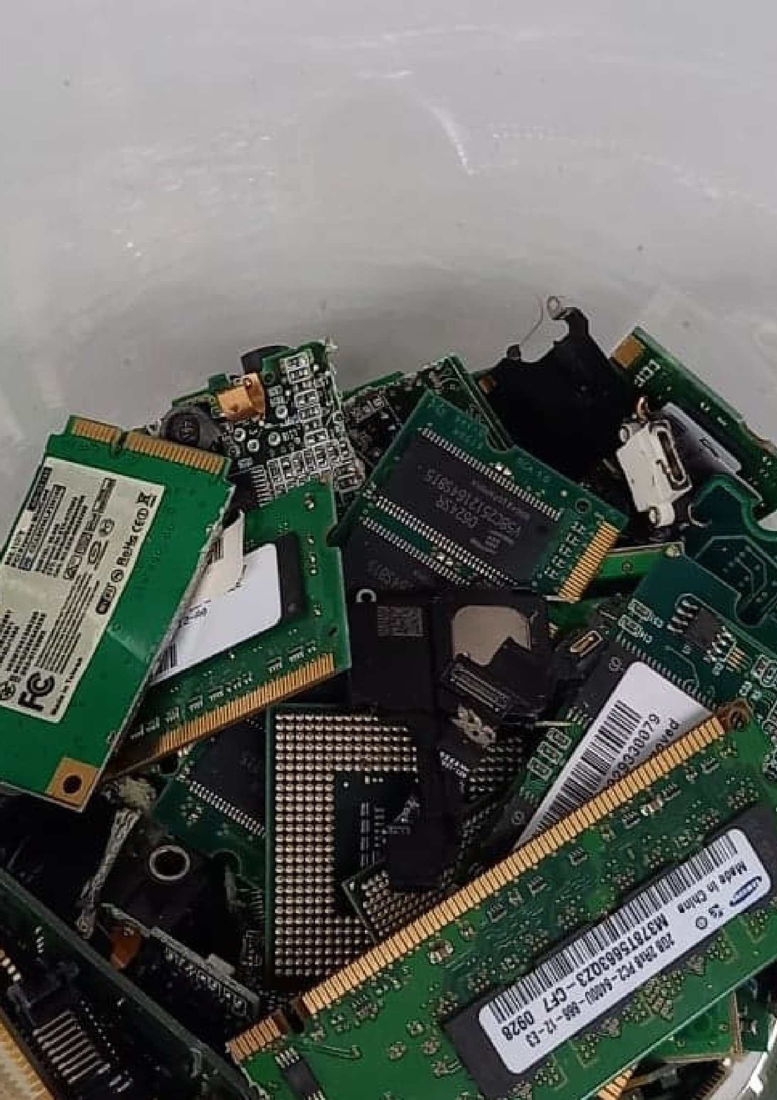
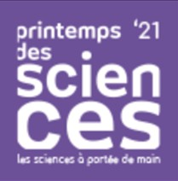

Printemps des sciences – ULB
Projet de communication scientifique

Recyclage de l'or à partir de déchets électroniques

Sciences chimiques 2020-2021
Nina André, Julia Loschinina, Alexis Müllender, Gianluca Weyckmans Mele
Encadrants : Yves Geerts, Erik Goormaghtigh

P R I N T E M P S D E S S C I E N C E S 2 0 2 1

MATIÈRES

RÉSUMÉ 3

ACCROCHE 5

ANNEXES 6
- Annexe 1 – Protocole
- Sécurité et schéma 7
- Séparation de l’or des autres métaux 8
- Purification de l’or 14
- De la poussière à l’or natif 17
DES
- Discussion sur la manipulation 20
- Annexe 2 – Bibliographie 22

TABLE


Section : Sciences chimiques
Nina André, Julia Loschinina, Alexis Müllender, Gianluca Weyckmans Mele

Le recyclage de l’or à partir de déchets électroniques

Pour comprendre la réelle utilité de l’or dans les différents domaines de la société, il faut d’abord connaître ses différentes propriétés physico-chimiques. L’or est un métal qui possède une très bonne conductivité électrique et thermique ainsi qu’une grande ductilité. L’or est surtout caractérisé par son inaltérabilité qui est notamment due à son inertie chimique et à sa grande stabilité. Ceci en fait un métal inoxydable et résistant à la plupart des acides dans des conditions normales de températures et de pressions. Cependant, dans certaines conditions extrêmes de température et/ou de pression ou bien en présence de réactifs spécifiques, l’or peut changer d’états d’oxydation et former des complexes.

L’or provient en grande majorité de l’extraction minière et de l’orpaillage qui se fait dans les rivières aurifères. Il est extrait principalement en utilisant du cyanure ou du mercure. Le cyanure est essentiellement utilisé à l’échelle industrielle. Quant au mercure, il est utilisé par les petites exploitations et dans l’orpaillage car son procédé d’extraction nécessite peu d’infrastructures.

L’or est utilisé principalement en bijouterie en raison de son caractère inoxydable. Pour cette même raison, il est aussi très présent dans le secteur de l’électronique et de l’informatique. Il est également utilisé en dentisterie et plus généralement en médecine dans des traitements spécifiques de certaines maladies comme le cancer. En raison de son inertie chimique, il est utilisé pour fabriquer des instruments chirurgicaux et de laboratoire. Pour finir, grâce à sa stabilité et à sa capacité à réfléchir le rayonnement infra-rouge, il est utilisé dans les satellites et sur les visières des casques des astronautes. En chimie, l’or est principalement utilisé comme catalyseur. Il est notamment indispensable dans l’oxydation préférentielle du monoxyde de carbone qui est une étape clé dans le bon fonctionnement des piles à combustible. Il est très utilisé en chimie environnementale car le monoxyde de carbone est un des principaux gaz polluants.

L’or est un métal précieux qui peut être recyclé un grand nombre de fois tout en conservant ses propriétés et sa qualité. Le recyclage est très important pour éviter un épuisement rapide des ressources. Il y a un très grand enjeu écologique car l’exploitation des mines aurifères est extrêmement polluante à cause du cyanure et du mercure utilisés. De plus, dans l’orpaillage illégal, le mercure utilisé empoisonne la terre et les eaux environnantes. Le développement des techniques de recyclage a permis de rendre celui-ci beaucoup moins polluant que l’extraction. D’un point de vue économique, le recyclage l’or est beaucoup plus intéressant que son extraction. Selon une étude de 2018 réalisée en Chine, le recyclage serait 24 fois moins couteux que son extraction.

Les déchets contenant de l’or se multiplient avec le temps et contiennent une grande quantité du métal. Dans 1 tonne de déchets électroniques on récupère en moyenne entre 300 et 400g d’or. L’or provient principalement de l’exploitation de mines aurifères (74%), ensuite il provient du recyclage des bijoux, lingots et pièces (23%) et enfin du recyclage des déchets électroniques (3%). Pourtant, les déchets électroniques sont présents en d’énormes quantités. Un gros avantage au recyclage de ces déchets est qu’ils contiennent beaucoup d’autres métaux que l’or et souvent en plus grande quantité.

Les déchets électroniques, après avoir été répartis en fonction de leur composition, sont broyés afin de permettre la séparation des parties plastiques et métalliques.
La séparation peut être affinée par des aimants, par méthode électrostatique qui sépare les composants par conductivité électrique, par broyage très fin qui permet aux particules plastiques légères de rester à la surface, ou encore par des solvants organiques qui dissolvent la résine liant les parties métalliques aux non-métalliques. Ensuite, il existe plusieurs techniques pour séparer l’or du reste de la fraction métallique restante. La pyrométallurgie consiste à chauffer ces métaux à haute température afin qu’ils entrent en fusion. Il se forme plusieurs couches lors de la fusion, ce qui permet de séparer les différents constituants. Cette technique est abondante en industrie, économiquement intéressante mais très consommatrice en énergie et a une sélectivité faible par rapport aux métaux individuels. L’hydrométallurgie utilise des techniques de séparation chimiques. L’or est présent sous forme élémentaire sur les circuits imprimés et doit donc être oxydé lors de la séparation. Cela peut être réalisé par différents agents oxydants comme le cyanure, le thiocyanate, la thiourée ou le thiosulfate. L’eau régale, mélange de HCl et HNO₃, permet de dissoudre l’or sous forme de HAuCl₄.

Accroche

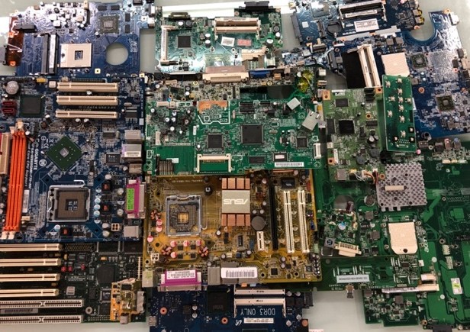
Dans 20 ans, il n'y aura plus d'or à extraire. Saviez-vous que tous les jours vous manipulez de l’or ? Eh oui, dans vos smartphones et dans vos ordinateurs il y a de l’or ! Pourtant, quand nos appareils électroniques arrivent à leur fin, on les oublie dans un coin. Nous allons vous parler du recyclage de l'or à partir de vos appareils électroniques.

Annexe


Annexe 1 : Protocole expérimental :
Le recyclage de l’or à partir de déchets électroniques

Sécurité

Les règles de sécurité en vigueur dans les laboratoires doivent être suivies. Toutes les manipulations doivent être faites sous hotte.



Schéma de la manipulation

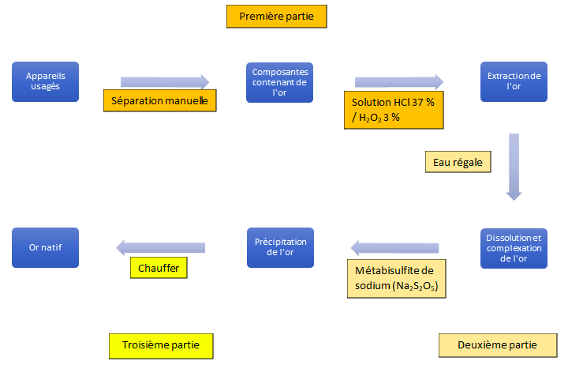

Première partie : Séparation de l’or des autres métaux

Matériel

- 2 béchers de 2 L
- 2 Erlenmeyers de 500 mL
- 1 matras de 500 mL avec son bouchon
- 1 verre à pied de 100 mL
- 1 baguette en verre
- Verres de montres

Réactifs

- Composantes électroniques issues de 10 ordinateurs portables, 3 tours d’ordinateurs,
3 imprimantes, 1 iPad, 5 IPhones, 1 BlackBerry
- Acide chlorhydrique (HCl) 37 %, pour analyse, Chem-labs,

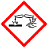

- Peroxyde d’hydrogène (H₂O₂) 30 %, pour analyse, Chem-labs



Mode opératoire

- Trier les composantes électroniques et isoler les parties qui contiennent de l’or. Peser celles-ci (dans notre cas, la masse est de 475,09 g).
- Les mettre dans un bécher de la taille adéquate (dans notre cas, un bécher de 2 L).
- Sous hotte, préparer une solution 2:1 d’acide chlorhydrique concentré et de peroxyde d’hydrogène 3 %. Toutes les pièces devront être entièrement immergées par cette solution.
Pour une solution de 1,2 L, 800 mL d’acide chlorhydrique concentré ont été ajoutés dans 400 mL de peroxyde d’hydrogène. La solution d’H₂O₂ 3% est préparée dans un matras de 500 mL en diluant 50 mL d’H₂O₂ 30 % avec 450 mL d’eau distillée. 100 mL ont été retirés à l’aide d’un verre à pied afin d’obtenir les 400 mL.
Attention :
→ Lors de l’ajout de l’HCl dans l’H₂O₂, la température du milieu augmente. Il est important de la contrôler.
- Toujours sous hotte, verser délicatement la solution dans le bécher contenant les composantes électroniques. Ajouter rapidement un verre de montre sur le bécher et fermer la hotte.

Attention :
→ En contact des composantes, la température augmente brusquement (>60 °C) et du dichlore est libéré.
→ il est important de laisser une ouverture (typiquement le bec verseur) lorsqu’on recouvre le bécher pour permettre au gaz de s’échapper et éviter que la pression n’augmente de trop.
- Laisser reposer la solution pendant 7 jours. Après 1 jour, des particules d’or en suspension peuvent être observables.

Résultats expérimentaux

a) Réactions
a.1. Réactions d’intérêt

Le but de cette partie de la manipulation est d’isoler l’or. Une première séparation manuelle a permis de séparer les parties qui contiennent de l’or comme les processeurs et les mémoires vives du reste. Cependant, ces parties isolées ne contiennent pas que de l’or. En effet, il y a des matières plastiques, des résidus de colle ou encore d’autres métaux, en particulier le cuivre qui est de loin le plus abondant. Pour cette raison, nous expliquons ci-dessous les réactions pour séparer le cuivre. Nous ne traiterons pas des potentielles réactions qui ont eu lieu sur les non-métaux.

La réaction globale attendue est la suivante :

- Cu (s) + 2 H⁺ (aq) + H₂O₂ (aq) $⟶$ Cu²⁺ (aq) + 2 H₂O (l)

Cette réaction peut être décomposée en deux demi-équations d’oxydo-réduction :

(a) Cu²⁺ (aq) + 2 e⁻ $⇌$ Cu (s) E° = 0,342 V

(b) H₂O₂ (aq) + 2 H⁺ (aq) + 2 e⁻ $⇌$ 2 H₂O (l) E° = 1,776 V

Le cuivre réagit avec l’acide chlorhydrique et le peroxyde d’hydrogène pour former de l’eau et du chlorure de cuivre (II). Des ions Cl⁻ étant présents en solution, ces ions peuvent complexer avec le Cu²⁺ pour former :

- Cu²⁺ (aq) + 2 Cl⁻ (aq) $⟶$ CuCl₂ (aq)

Le milieu étant très concentré en ions Cl⁻, ils complexent avec les cations Cu²⁺ suivant cette réaction :

- CuCl₂ (aq) + 2 Cl⁻ (aq) $⟶$ CuCl₄²⁻ (aq)

CuCl₄²⁻ est un complexe qui donne une couleur verte à la solution. Si celle-ci était de couleur noire dans le bécher à la fin des 7 jours de réaction, nous avons constaté que les ions CuCl₄²⁻ lors de la filtration de la solution étaient principalement localisés au fond de celle-ci.

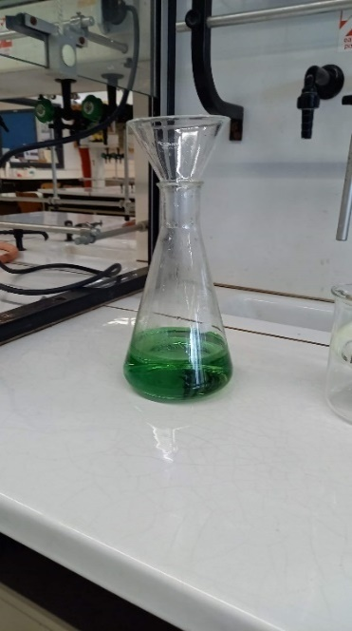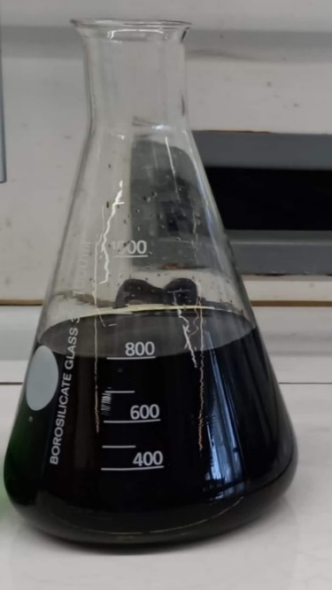
Figures 1 et 2 : A gauche, filtrat du fond de la solution HCl/H₂O₂ et à droite filtrat du haut de la solution.

D’autres métaux comme l’étain, le fer ou encore le cobalt ont un potentiel standard inférieur à celui du couple H⁺/H₂. Dès lors, l’acide chlorhydrique suffit à les oxyder. Par exemple, dans le cas de l’étain, présent mais en infime quantité :

(a) 2 H⁺ (aq) + 2 e⁻ $⇌$ H₂ (g) E° = 0 V

(b) Sn²⁺ (aq) + 2 e⁻ $⇌$ Sn (s) E° = -0, 138 V

(4) Sn (s) + 2 H⁺ (aq) $⟶$ Sn²⁺ (aq) + H₂ (g) ΔE° = 0, 138 V

La réaction pour l’étain est spontanée à température ambiante puisque le Δ_{r}G°_{298 K} = -27,2 kJ.mol⁻¹. Ces réactions, bien qu’elles existent, restent négligeables par rapport à celles se rapportant au cuivre car ces métaux sont beaucoup moins présents.

a.2. Libération du dichlore

Expérimentalement, d’autres réactions ont été observées. Tout d’abord, lorsque nous avons ajouté l’acide chlorhydrique dans le peroxyde d’hydrogène, nous avons pu constater un léger dégagement de chaleur. Cela signifie que l’acide chlorhydrique et le peroxyde d’hydrogène réagissent ensemble. Toutefois, ne constatant aucun produit formé ou une plus forte augmentation de chaleur, nous ne pouvons rien affirmer de plus.

En revanche, lorsque nous avons versé la solution sur les déchets électroniques, du dichlore a été formé et une brusque augmentation de la température a été observée. La formation du dichlore peut être expliquée par cette réaction :

H₂O₂ (aq) + HCl (aq) $⟶$ H₂O (l) + HOCl (aq)

HOCl (aq) + HCl (aq) $⇌$ Cl₂ (g) + H₂O (l)

Ce qui nous donne comme équation globale :

(5) H₂O₂ (aq) + 2 HCl (aq₎ $⟶$ Cl₂ (g) + 2 H₂O (l)

Le peroxyde d’hydrogène et l’acide chlorhydrique réagissent ensemble pour former de l’eau et de l’acide hypochloreux. L’acide hypochloreux réagit directement en solution avec l’acide chlorhydrique pour former une autre molécule d’eau ainsi que du dichlore. Dans cette série d’équations, nous considérons donc que l’acide hypochloreux est un labile, c’est-à-dire qu’il réagit aussitôt qu’il est produit. Nous expliquerons ce choix un peu plus loin.

Une autre manière de voir l’équation (5) est de passer par les tables de potentiels standards en milieu acide à 298 K :

- H₂O₂ (aq) + 2 H⁺ (aq) + 2 e⁻ $⇌$ 2 H₂O (l) E° = 1,776 V

- Cl₂ (g) + 2 e⁻ $⇌$ 2 Cl⁻ (aq) E° = 1,358 V

En considérant que la réaction (a) est une réduction et la réaction (b) une oxydation, on retombe sur l’équation (5) avec un ΔE° qui vaudrait 1, 776 – 1, 358 = 0, 418 V.

H₂O₂ (aq) + 2 HCl (aq) $⟶$ Cl₂ (g) + 2 H₂O (l) ΔE° = 0,418 V

Le ΔE° étant positif, cette réaction est spontanée. Nous faisons l’approximation que ΔE° = ΔE, c’est-à-dire que dans notre cas, le terme logarithmique dans l’équation de Nernst n’est pas assez important pour qu’il change de signe. A titre d’exemple, le potentiel dans les conditions expérimentales du couple H₂O₂/H₂O est de :

- [H₂O₂] = $\frac{{\text{\%}}_{masse}.ρ.1000}{Mm}$ = $\frac{0,03.1,01.1000}{34}$ = 0, 89 M. où ρ = masse volumique [g/L]
Mm = Masse molaire [g/mol]

Note : la masse volumique de H₂O₂ changeant en fonction de son %_{masse}, la masse volumique utilisée pour 3 % est une approximation.

- [H⁺] = [HCl] = $\frac{{\text{\%}}_{masse}.ρ.1000}{Mm}$ = $\frac{0,37.1,19.1000}{36,5}$ = 12,06 M. pour V = 0, 8 L

L’équation de Nernst est donnée pour une équation x Oxy + n e⁻ $⇌$ y Red :

E = $E°+\frac{R.T}{n.F}.ln\frac{a_{oxy}^{x}}{a_{red}^{y}}$ où E = potentiel du couple [V]
E° = potentiel standard du couple [V]
R = constante des gaz parfaits = 8,314 [J.mol⁻¹.K⁻¹]
T = Température [K]
n = nombre d’électrons transférés dans la demi-équation
F = constante de Faraday = 96485 [C.mol⁻¹]
a = activité

Etant donné que nous sommes en milieu acide très concentré (8,04 M. pour la solution de V_{Tot} = 1,2 L), nous devrions utiliser l’activité des cations H⁺ pour calculer cette équation. Nous faisons toutefois l’approximation que l’activité est égale à la concentration. Ainsi, nous obtenons pour le potentiel du couple H₂O₂/H₂O dans les conditions expérimentales :

E = $1,776+\frac{8,314.293,15}{2.96485}.ln\frac{0,89.{8,04}^{2}}{1}$ = 1,827 V

Le potentiel du couple varie donc peu dans nos conditions expérimentales. Cependant, même si cette réaction est spontanée, nous devons considérer d’autres facteurs comme la cinétique ou une autre réaction où l’un des réactifs ou produits formés est consommé. En effet, alors que cette réaction est spontanée, nous n’avons pas observé la formation du dichlore (odeur) lorsque nous avons préparé le mélange HCl/H₂O₂. Notre bécher étant ouvert, une réaction consommant le dichlore produit parait peu probable. Notre hypothèse est donc que la formation de dichlore est due à un effet catalytique causé par des métaux de transition présents dans les composantes comme le cuivre.

a.3. Libération de chaleur et de bulles de gaz

Pour expliquer l’augmentation brusque de la température, en calculant l’enthalpie de réaction pour la réaction (5), nous obtenons :

Δ_{r}H°_{298 K} = Δ_{f}H°_{298 K} (Cl_{2 (g)}) + 2.Δ_{f}H°_{298 K} (H₂O _{(l)}) – Δ_{f}H°_{298 K} (H₂O_{2 (aq)}) – 2.Δ_{f}H°_{298 K} (H⁺_{(aq)})
– 2. Δ_{f}H°_{298 K} (Cl⁻_{(aq)}) = 0 + 2.(-285,83) – (-187,78) – 0 – 2.(-167,10)

$→$ Δ_{r}H°_{298 K} = - 49, 68 kJ.mol⁻¹

Elle est donc exothermique. Cependant, elle ne peut pas expliquer une telle augmentation de la température. Dans le milieu, une autre réaction importante à prendre en compte a lieu : la décomposition du peroxyde d’hydrogène en eau et en dioxygène.

(a) H₂O₂ (aq) + 2 H⁺ (aq) + 2 e⁻ $⇌$ 2 H₂O (l) E° = 1,776 V

(b) O₂ (g) + + 2 H⁺ (aq) + 2 e⁻ $⇌$ H₂O₂ (aq) E° = 0,695 V

(6) 2 H₂O₂ (aq) $⟶$ O₂ (g) + 2 H₂O (l) ΔE° = 1, 081 V

Cette réaction d’oxydo-réduction est une dismutation, c’est-à-dire que le peroxyde d’hydrogène joue à la fois le rôle d’oxydant et de réducteur. Elle possède un Δ_{r}H°_{298 K} = -98,05 kJ.mol⁻¹. Cette réaction est spontanée mais elle possède une cinétique lente. En revanche, dès que le peroxyde d’hydrogène a été en contact avec les déchets électroniques, sa décomposition a été catalysée. En effet, les cations Cu²⁺ résultant de l’oxydation du cuivre sont d’excellents catalyseurs. De plus, une augmentation de la température accélère la décomposition.

Cette réaction, par la libération de dioxygène, peut expliquer pourquoi des bulles de gaz se forment en solution, à proximité directe des composantes électroniques, avant de remonter vers la surface et de s’échapper. Une autre explication serait que ce gaz est du dihydrogène libéré lors de l’oxydation des autres métaux. La réalité pourrait être un mélange des deux.

b) Rôles des réactifs

Le rapport 2:1 en acide chlorhydrique et en peroxyde d’hydrogène s’explique grâce à l’équation globale. 1 équivalent de cuivre solide réagit avec 1 équivalent de peroxyde d’hydrogène et 2 équivalents d’acide chlorhydrique. En termes de quantité, ils sont tous les deux en très large excès. 9,65 mol d’HCl et 0,356 mol d’H₂O₂ ont été introduits. Cet excès est important car comme cela a été discuté précédemment, des réactions secondaires ont lieu.

Le principal rôle du peroxyde d’hydrogène est d’oxyder le cuivre (qui est le métal principal). L’acide chlorhydrique a de nombreux rôles. Tout d’abord, il apporte les protons nécessaires à la réduction du peroxyde d’hydrogène qui permet d’oxyder le cuivre. Il apporte des ions Cl⁻ qui réagissent avec les cations formés, en particulier avec le Cu²⁺. Il catalyse la réaction de décomposition du peroxyde d’hydrogène.

Deuxième partie : purification de l’or

Matériel

- 2 grands cristallisoirs
- Papier filtre
- Entonnoirs
- Erlenmeyers de 500 mL
- 2 Erlenmeyers à tubulure latérale
- 1 pissette contenant de l’eau distillée
- 3 verres frittés
- 1 bécher
- Baguette en verre

Réactifs

- Acide chlorhydrique (HCl) 37 %, pour analyse, Chem-labs

- Acide nitrique (HNO₃) 65 %, pour analyse, Chem-labs

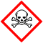

- Métabisulfite de sodium (Na₂S₂O₅), pour analyse, VWR BDH Chemicals

Mode opératoire

- Filtrer la solution et nettoyer les pièces une par une à l’eau distillée. Pour cela, enlever du bécher un maximum de la solution HCl/H₂O₂. Mettre les pièces qui ne sont plus immergées dans un grand cristallisoir rempli à moitié d’eau distillée. Enlever ce qui reste de solution pour récupérer les dernières pièces qui étaient immergées et mettre celles-ci dans le cristallisoir. Filtrer la solution. Nettoyer à l’eau distillée chaque pièce. Filtrer l’eau de lavage.
Note : Pour le nettoyage des pièces, afin de gagner du temps, les pièces peuvent être mises dans une passoire (en plastique) qu’on passe sous l’eau. Récupérer l’eau de lavage et la filtrer.

- Récupérer tous les filtrés et les placer dans un Erlenmeyer.
- Préparer la solution d’eau régale dans l’Erlenmeyer contenant les filtrés. L’eau régale est une solution faite à partir de l’acide chlorhydrique et d’acide nitrique tous les deux concentrés dans des proportions 3:1. La solution d’eau régale doit recouvrir tout le filtré. Dans notre cas, les volumes étaient de 60 mL d’HCl et 20 mL d’HNO₃. Ajouter l’acide chlorhydrique dans l’Erlenmeyer. Rajouter l’acide nitrique juste après. Mélanger avec une baguette en verre la solution pour éviter un éventuel débordement de la solution.
- Une fois l’or entièrement dissous, filtrer la solution sur verre fritté. Nettoyer avec un minimum d’eau. La solution doit rester acide.
- Dans un nouvel Erlenmeyer, ajouter le métabisulfite de sodium en un coup. La solution s’assombrit et l’or précipite.
Note : Afin de vérifier qu’il ne reste plus d’or en solution, un test peut être effectué avec du chlorure stanneux. Prélever quelques gouttes de la solution. Ajouter quelques gouttes de chlorure stanneux. Si la solution se colore en mauve, la réaction n’est pas finie. Si rien ne se passe, il n’y a pas d’or en solution.
- Filtrer la solution. Nettoyer avec de l’eau. Récupérer l’or. Celui-ci sera sous forme de poussière.

Résultats expérimentaux

a) Réactions

L’eau régale est constituée de l’acide chlorhydrique et de l’acide nitrique dans des proportions 3:1. L’acide nitrique dissout l’or alors que l’acide chlorhydrique permet de maintenir les cations Au³⁺ en solution. Les réactions sont les suivantes :

(7) Au (s) + 3 NO₃⁻ (aq) + 6 H⁺ (aq) $⇌$ Au³⁺ (aq) + 3 NO₂ (g) + 3 H₂O (l)

(8) Au³⁺ (aq) + 4 Cl⁻ (aq) $⇌$ AuCl₄⁻ (aq)

(9) AuCl₄⁻ (aq) + H⁺ (aq) $⇌$ HAuCl₄ (aq)

L’acide nitrique permet d’oxyder l’or en cation Au³⁺. Cependant, cette réaction est un équilibre dynamique qui est fortement déplacé vers la formation de Au(s). Ainsi, en présence d’acide nitrique seul, macroscopiquement, rien ne sera observé. En revanche, microscopiquement, il y a cet équilibre qui est présent entre les cations Au³⁺ et l’or solide. L’équation (7) est une réaction rédox qui est composée des deux demi-équations suivantes :

(a) Au³⁺ (aq) + 3 e⁻ $⇌$ Au (s) E° = 1, 498 V

(b) NO₃⁻ (aq) + 2 H⁺ (aq) + e⁻ $⇌$ NO₂ (g) + H₂O (l) E° = 0, 775 V

En pondérant l’équation (b), on retombe sur l’équation (7). L’acide chlorhydrique permet de tirer l’équilibre vers la formation de Au³⁺. Un gaz orangé est formé ; il s’agit du NO₂ gazeux. Les ions Cl⁻ complexent avec Au³⁺ pour former l’ion tétrachloraurate (voir équation (7)). La constante d’équilibre K_{c} est toujours grande vers la formation du complexe. En milieu acide, l’ion tétrachloraurate se protone pour former l’acide chloraurique (équation (9)). Ces réactions s’accompagnent d’un fort dégagement de chaleur. Après avoir filtré la solution pour enlever tout ce qui n’a pas précipité, celle-ci devrait être jaune, couleur de l’acide chloraurique. Pour notre expérience, celle-ci est verte. Nous en discuterons un peu plus loin.

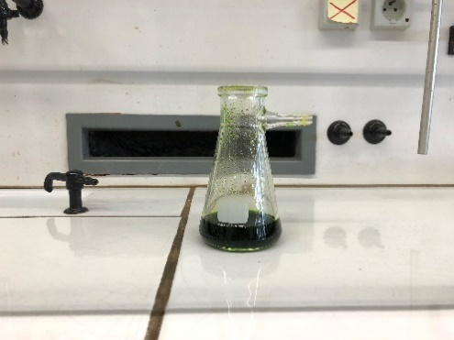
Figure 3 : Solution d’eau régale filtrée

Le métabisulfite de sodium est ensuite ajouté à la solution filtrée. Celle-ci étant très acide, il se décompose suivant les réactions suivantes :

(10) Na₂S₂O₅ (s) + 2 HNO₃ (aq) $⟶$ 2 SO₂ (g) + 2 NaNO₃ (aq) + H₂O (l)

(11) Na₂S₂O₅ (s) + 2 HCl (aq) $⟶$ 2 SO₂ (g) + 2 NaCl (aq) + H₂O (l)

Grâce aux équations (10) et (11), le dioxyde de soufre est formé. Celui-ci permet de réduire l’or et le fait précipiter suivant cette équation :

(12) 2 HAuCl₄ (aq) + 3 SO₂ (g) + 6 H₂O (l) $⟶$ 2 Au (s) + 3 SO₄²⁻ (aq) + 8 Cl⁻ (aq) + 14 H⁺ (aq)

Et en réarrangeant l’équation :

(12’) 2 HAuCl₄ (aq) + 3 SO₂ (g) + 6 H₂O (l) $⟶$ 2 Au (s) + 3 H₂SO₄ (aq) + 8 HCl (aq)

L’or précipité se présente sous forme de poussière brun-orange.

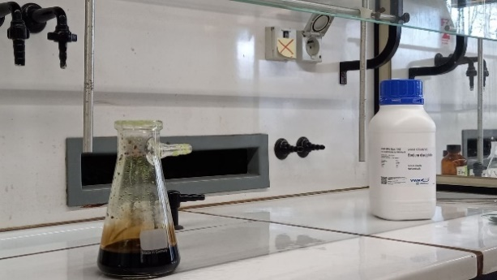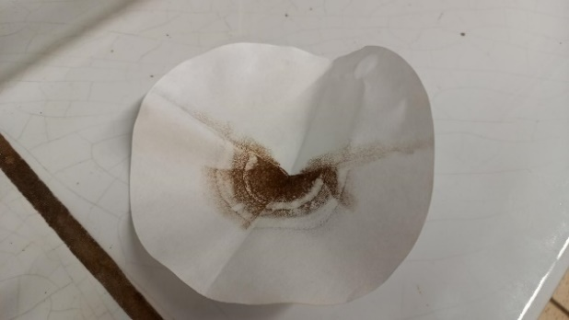
Figure 4 et 5 : A gauche, solution après l’ajout de métabisulfite de sodium et à droite, précipité obtenu la deuxième fois après la filtration.

b) Contamination

Expérimentalement, la réaction avec l’eau régale ne s’est pas déroulée comme prévu. A la place d’obtenir une solution jaune qui est caractéristique de l’acide chloraurique, nous avons obtenu une solution vert fluo. Cela signifie que le milieu n’était pas uniquement composé d’or et qu’un autre métal était encore présent dans la solution. Cet autre métal est le cuivre. Nous consacrons plus loin une section expliquant cette contamination et pourquoi il s’agit du cuivre.

Troisième partie : De la poussière à l’or natif

Matériel

- 1 creuset
- 1 bec bunsen (Lampe à souder)
- 1 support pour tenir le creuset
- Bécher rempli d’eau
- Pince capable de résister à des températures de plus de 1000°C.

Réactif

- Tétraborate de disodium décahydraté (Borax) (Na₂B₄O₇.10 H₂O), pour analyse, Supelco Sigma-Aldrich



Mode opératoire

- Faire chauffer le creuset à rouge.
Note : Eviter de chauffer trop longtemps au même endroit afin d’éviter des surchauffes locales.
- Ajouter du borax. Celui-ci en fondant se change en gouttes. Répéter l’opération jusqu’à ce que le borax ait recouvert tout le creuset.
- Ajouter le précipité et le faire chauffer. Une fois le métal à son point de fusion, une petite « boule » devrait être observable. Prendre cette « boule » avec les pinces et la mettre directement dans l’eau.

Résultats expérimentaux

Après avoir chauffé pendant plus de 45 minutes, le borax a été ajouté. Une fois le borax fondu, le solide récupéré a été placé dans le creuset. Nous avons constaté qu’en chauffant le solide, la flamme devenait bleu-vert. Cette couleur de flamme est caractéristique du cuivre. Dans le creuset, pendant que nous chauffions, nous pouvions voir à travers les flammes des métaux chauffés à rouge. Après avoir fini de fondre, du cuivre natif a été récupéré. En plus du cuivre récupéré, un peu de poussière d’or natif a pu être observée dans les résidus calcinés. Nous avons séparé dans différents contenants le contenu du creuset.

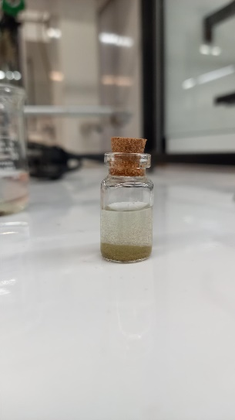 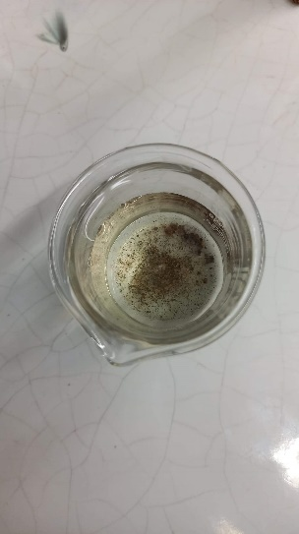
Figure 6 et 7 : Echantillons recueillis après avoir chauffé le premier précipité obtenu. A gauche, l’échantillon qui a servi pour la spectrométrie. A droite, un échantillon contenant du cuivre natif et de fines poussières d’or.

a) Rôle du borax

Le borax a plusieurs rôles. Tout d’abord, en le chauffant, il forme une couche protectrice sur le creuset qui évite le métal en fusion de trop coller. Il permet d’éviter les oxydations des métaux. Enfin, il abaisse la température de fusion.

b) Spectroscopie d’émission atomique

Si les morceaux de cuivre étaient assez grands pour être observables, ce n’était donc pas le cas pour l’or. Nous avons donc réalisé une spectroscopie d’émission atomique afin de prouver « scientifiquement » la présence d’or. Pour ce faire, nous avons pris un de nos échantillons et le contenu a été dissous dans 8 mL d’eau régale. Une fois que tout a été dissous, nous avons dilué dans un matras de 100 mL afin d’avoir une concentration d’approximativement 1 M. La solution a été filtrée afin de s’assurer qu’il n’y avait aucun résidu solide. La sensibilité de l’or est de 1,4 mg/L dans les tables se trouvant dans le laboratoire.

Nous avons réalisé plusieurs spectres entre 190 nm et 280 nm. En se basant sur les tables sur physics.nist.gov¹, nous nous attendions à avoir un pic important à 201nm et d’autres pics à 202 nm, 242 nm, 267 nm et 274 nm. Nous savons que dans cet échantillon, il y avait du cuivre. Pour le cuivre, des pics sont attendus aux longueurs d’onde suivantes : 202 nm, 216 nm, 217 nm, 218 nm, 219 nm, 221 nm, 222 nm, 223 nm, 224, 226 nm, 249 nm, 261 nm et 274 nm. Or, aucun pic n’a été observé à toutes ces longueurs d’onde. En revanche, lors de la dernière mesure, nous avons constaté un pic à 285 nm mais ce pic ne peut correspondre à de l’or ou du cuivre.

¹(Kramida, A.; Ralchenko, Y. NIST Atomic Spectra Database, NIST Standard Reference Database 78, 1999. https://doi.org/10.18434/T4W30F.

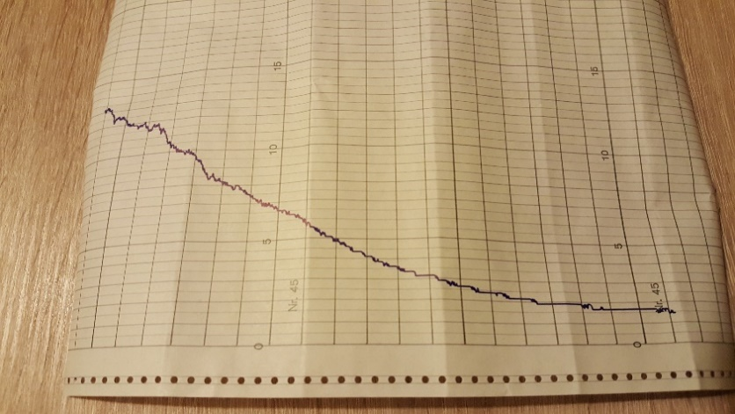
Figure 8 : spectre du blanc entre 190 nm et 280 nm.

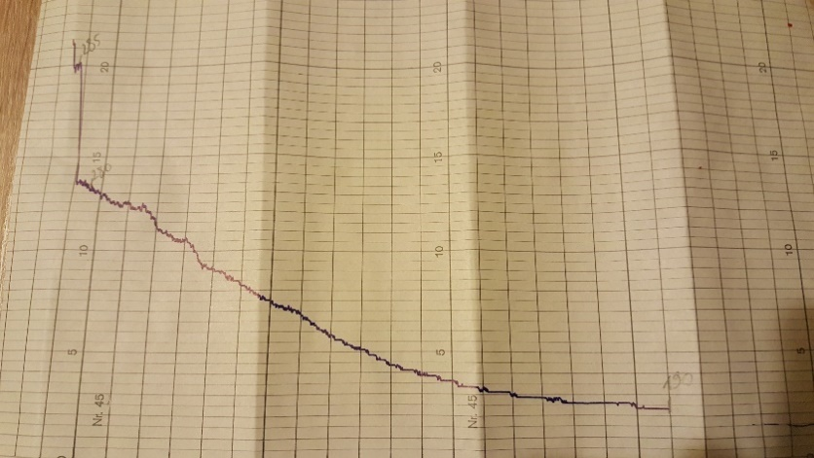
Figure 9 : spectre de l’échantillon entre 190 nm et 280 nm.

Ces absences de pics pourraient être expliquées pour différentes raisons. Une de nos hypothèses est que dans la solution à analyser, il y avait beaucoup d’ions. Ce constat a été fait en observant la flamme lorsque nous avons placé le capillaire dans notre solution. Cette abondance d’ions peut avoir masquée l’or et le cuivre. Une autre hypothèse est que dans l’eau régale, l’or et le cuivre formant des complexes avec les ions Cl⁻, ceux-ci ont du mal à être excités. Il se pourrait également qu’il n’y avait pas d’or ou alors en-dessous du seuil de sensibilité dans l’échantillon que nous avons sélectionné pour la spectrométrie.

c) Seconde tentative

N’étant pas arrivé au résultat escompté, à savoir récupérer l’or, mais ayant gardé le filtrat de la réaction avec le métabisulfite de sodium, nous avons effectué le test du chlorure stanneux. Les cations Sn²⁺ réagissent avec des cations Au³⁺ présents en solution pour former de l’or colloïdal. Celui-ci s’est avéré positif car la solution à virer au mauve, ce qui signifie qu’il restait encore de l’or en solution ! Nous avons donc refait réagir la solution avec du métabisulfite. Nous en avons rajouté jusqu’à ce que plus aucun précipité ne se forme. Ensuite, nous l’avons filtrée par gravité. Avant de filtrer, le papier filtre a été pesé. Nous avons fait sécher le filtre contenant le précipité avant de le peser. Nous avons recueilli 56 mg de poussière d’or (voir figure 5).

Quatrième partie : Discussion sur la manipulation

a) Résultats

A partir de 475,09 g de déchets récupérés de 23 appareils, nous avons obtenu 56 mg d’or. Ces déchets sont des processeurs, des mémoires vives et des connecteurs. En considérant qu’1 tonne de déchets électroniques donne 300-400 g d’or, nous pouvions nous attendre à 190 mg d’or. Certes, c’est une valeur approximative mais elle permet tout de même d’avoir une référence. Selon le cours de l’or, le 8 mars à 13h30, 56 mg valaient 2,59 €. Si nous avions dû acheter tous les réactifs au laboratoire, cela nous aurait coûté près de 200 €. Autant dire que cette réaction n’est pas rentable. Un autre inconvénient de cette réaction est la production importante de produits non-récupérables comme le NO₂ ou le Cl₂. De plus, la réaction nécessite d’utiliser des réactifs en large excès comme l’acide chlorhydrique et le peroxyde d’hydrogène. Cependant, cette réaction permet de récupérer l’or à un bon niveau de pureté.

b) Présence du cuivre

L’objectif de la première partie était d’isoler l’or des autres métaux. La réaction a fonctionné mais pas jusqu’au bout comme en atteste la présence de cuivre dans la suite de la manipulation. Avant d’aller plus loin, pourquoi affirme-t-on qu’il s’agît de cuivre ? La première raison est la couleur de la solution d’eau régale. Si seulement l’or était présent, la couleur aurait dû être jaune. Or, ici elle était verte. L’eau régale pouvant dissoudre l’or, elle peut donc dissoudre également le cuivre en Cu²⁺ qui, en présence de Cl⁻, forme du CuCl₂ et CuCl₄⁻ qui donne une couleur verte à la solution. Ensuite, en chauffant le premier précipité, nous avons constaté que la couleur de la flamme était bleu-vert lorsque nous la passions directement sur l’échantillon. Enfin, nous avons recueilli un métal natif de la même couleur que le cuivre.

La présence du cuivre peut s’expliquer par le fait que sur certaines pièces, il n’était pas facilement accessible. Sur les composantes électroniques, comme les connecteurs et les processeurs, l’or se présente sous forme d’une couche de quelques micromètres d’épaisseur qui recouvre un autre métal, comme du cuivre. Ce cuivre est donc difficilement accessible puisqu’il faut que la couche d’or soit retirée avant.

En pratique, le cuivre, par sa présence, a été un contaminant en réagissant comme l’or à l’eau régale et assez curieusement, au métabisulfite de sodium. Normalement, la réaction de celui-ci avec l’or est spécifique. Or, dans notre cas, le cuivre a également précipité. Enfin, un autre problème à la présence du cuivre est qu’il « masque » la présence de l’or, entraînant une perte de rendement.

c) Amélioration du protocole

Plusieurs points de notre protocole peuvent être améliorés. Le premier, c’est le choix des composantes électroniques. Nous avons décidé, dans notre logique du recyclage et de notre thème, d’utiliser des pièces venant d’appareils qui n’étaient plus utilisés et qui devaient partir à la déchèterie. Ils proviennent de nos proches, de l’Université de Bruxelles et d’un magasin de réparation. Dès lors, il nous a fallu beaucoup de temps pour réunir assez de pièces afin de réaliser l’expérience. De plus, malgré le tri manuel, les pièces venant des téléphones ont ajouté énormément de petits déchets pour les deux premières parties de la manipulation. Cette réaction fonctionne mieux si on utilise uniquement des mémoires vives ou des processeurs.
Pour réaliser la solution d’eau régale, nous avons mis trop d’acide nitrique par rapport à la quantité d’or que nous avions. Afin d’éviter de gaspiller de l’acide nitrique, il faut l’ajouter par petite quantité et bien attendre que tout réagisse. Cela permet non seulement d’éviter un emballement de la réaction mais aussi par la suite d’ajouter des quantités trop importantes de métabisulfite de sodium qui réagira d’abord avec l’acide nitrique.

Annexe 2 : Liste bibliographique

Extraction
(1)
The Mercury Problem in Artisanal and Small‐Scale Gold Mining https://chemistry-europe-onlinelibrary-wiley-com.ezproxy.ulb.ac.be/doi/epdf/10.1002/chem.201704840 (accessed Feb 8, 2021). https://doi.org/10.1002/chem.201704840.
(2)
Slowey, A. J.; Rytuba, J. J.; Brown, G. E. Speciation of Mercury and Mode of Transport from Placer Gold Mine Tailings. Environ. Sci. Technol. 2005, 39 (6), 1547–1554. https://doi.org/10.1021/es049113z.
(3)
La Brooy, S. R.; Linge, H. G.; Walker, G. S. Review of Gold Extraction from Ores. Minerals Engineering 1994, 7 (10), 1213–1241. https://doi.org/10.1016/0892-6875(94)90114-7.
(4)
Rodrigues, M. L.; Giardini, R. M.; Pereira, I. J.; Leão, V. A. Recovering Gold from Mine Tailings: A Selection of Reactors for Bio-Oxidation at High Pulp Densities. Journal of Chemical Technology & Biotechnology 2021, 96 (1), 217–226. https://doi.org/10.1002/jctb.6530.
(5)
Palacios-Torres, Y.; Caballero-Gallardo, K.; Olivero-Verbel, J. Mercury Pollution by Gold Mining in a Global Biodiversity Hotspot, the Choco Biogeographic Region, Colombia. Chemosphere 2018, 193, 421–430. https://doi.org/10.1016/j.chemosphere.2017.10.160.
(6)
Gibb, H.; O’Leary, K. G. Mercury Exposure and Health Impacts among Individuals in the Artisanal and Small-Scale Gold Mining Community: A Comprehensive Review. Environmental Health Perspectives 2014, 122 (7), 667–672. https://doi.org/10.1289/ehp.1307864.
(7)
König, C. Les gisements de l’or et son extraction https://www.futura-sciences.com/planete/dossiers/geologie-or-magie-alchimistes-686/page/3/ (accessed Feb 27, 2021).
(8)
Initiatives to combat mercury use in artisanal small-scale gold mining: A r...: EBSCOhost http://web.b.ebscohost.com.ezproxy.ulb.ac.be/ehost/pdfviewer/pdfviewer?vid=1&sid=7025c0bc-bd1f-4e12-a92b-550cb4dc838e%40pdc-v-sessmgr05 (accessed Feb 8, 2021).
(9)
Marrugo-Negrete, J.; Pinedo-Hernández, J.; Díez, S. Geochemistry of Mercury in Tropical Swamps Impacted by Gold Mining. Chemosphere 2015, 134, 44–51. https://doi.org/10.1016/j.chemosphere.2015.03.012.
(10)
Lottermoser, B. G. Cyanidation Wastes of Gold-Silver Ores. In Mine Wastes: Characterization, Treatment and Environmental Impacts; Lottermoser, B., Ed.; Springer: Berlin, Heidelberg, 2010; pp 243–262. https://doi.org/10.1007/978-3-642-12419-8_5.
(11)
Matlock, M. M.; Howerton, B. S.; Van Aelstyn, M. A.; Nordstrom, F. L.; Atwood, D. A. Advanced Mercury Removal from Gold Leachate Solutions Prior to Gold and Silver Extraction: A Field Study from an Active Gold Mine in Peru. Environ. Sci. Technol. 2002, 36 (7), 1636–1639. https://doi.org/10.1021/es0112285.

Propriétés et utilisation

(1)
David. Or Colloidal : plus d’info. Pure Colloïdal, 2014. Consulté le 01/03/2021 sur https://www.argentcolloidal.fr/or-colloidal-plus-dinfo/ .
(2)
Or colloïdal. 18 octobre 2020. Dans Wikipédia, l’encyclopédie libre. Repéré le 18/10/2020 à https://fr.wikipedia.org/wiki/Or_collo%C3%AFdal .
(3)
Or = Au propriétés physico-chimiques de l’or http://www.chercheur-or.com/or-au-propriete-chimique.html (accessed Feb 4, 2021).
(4)
Or - Société Chimique de France https://www.societechimiquedefrance.fr/article335.html (accessed Feb 4, 2021).
(5)
Or. s.d. Dans Wikipédia, l’encyclopédie libre. Repéré le 04/02/20201 à https://fr.wikipedia.org/wiki/Or .
(6)
Les propriétés de l’or et ses utilisations. Orobel, consulté le 04/02/2021 sur https://www.orobel.biz/information/actualite/proprietes-or-et-secteurs-utilisation .
(7)
L’or apprécié et utilisé dans 10 secteurs professionnels différents https://www.cafedelabourse.com/dossiers/article/or-industrie (accessed Feb 4, 2021).
(8)
König, C. L’or : l’élément et le métal https://www.futura-sciences.com/planete/dossiers/geologie-or-magie-alchimistes-686/page/2/ (accessed Feb 4, 2021).
(9)
Ductilité. 31 décembre 2020. Dans Wikipédia, l’encyclopédie libre. Repéré le 04/02/2021 à https://fr.wikipedia.org/wiki/Ductilit%C3%A9 .
(10)
McFarland, A. D.; Haynes, C. L.; Mirkin, C. A.; Van Duyne, R. P.; Godwin, H. A. Color My Nanoworld. J. Chem. Educ. 2004, 81 (4), 544A. https://doi.org/10.1021/ed081p544A.

(11)
Greenwood, N. N.; Earnshaw A. (1997). Chemistry of the elements (2e ed.). Butterworth-Heineman;Oxford, 1173-1200.

Recyclage

(1)
Recyclage des métaux précieux : Déchets de catalyseurs | Techniques de l’Ingénieur https://www-techniques-ingenieur-fr.ezproxy.ulb.ac.be/base-documentaire/genie-industriel-th6/eco-conception-mise-en-uvre-et-applications-42650210/recyclage-des-metaux-precieux-m2394/dechets-de-catalyseurs-m2394niv10003.html (accessed Feb 7, 2021).
(2)
Recyclage de l’or : chiffres, pratiques et tendances http://www.24-carats.fr/recyclage-de-l-or.html (accessed Feb 3, 2021).
(3)
Minéralogie de l’or et minéraux réfractaires https://www-techniques-ingenieur-fr.ezproxy.ulb.ac.be/base-documentaire/materiaux-th11/metaux-et-alliages-non-ferreux-42357210/proprietes-economie-et-ressources-de-l-or-m4730/mineralogie-de-l-or-et-mineraux-refractaires-m4730niv10007.html (accessed Feb 7, 2021).
(4)
BLAZY, P.; JDID, E.-A. Métallurgie de l’or - Propriétés, économie et ressources https://www-techniques-ingenieur-fr.ezproxy.ulb.ac.be/base-documentaire/materiaux-th11/elaboration-et-recyclage-des-metaux-de-transition-42649210/metallurgie-de-l-or-m2403/ (accessed Feb 7, 2021).
(5)
BLAZY, P.; JDID, E.-A. Métallurgie de l’or - Procédés https://www-techniques-ingenieur-fr.ezproxy.ulb.ac.be/base-documentaire/materiaux-th11/elaboration-et-recyclage-des-metaux-de-transition-42649210/metallurgie-de-l-or-m2401/ (accessed Feb 7, 2021).
(6)
BLAZY, P.; JDID, E.-A. Métallurgie de l’or - Appareillages. Cas industriels. Coûts https://www-techniques-ingenieur-fr.ezproxy.ulb.ac.be/base-documentaire/materiaux-th11/elaboration-et-recyclage-des-metaux-de-transition-42649210/metallurgie-de-l-or-m2402/ (accessed Feb 7, 2021).
(7)
Le recyclage de l’or : une pratique écologique https://www.goldson.fr/recyclage-or.php (accessed Feb 7, 2021).
(8)
[LE CHIFFRE] Le recyclage de l’or est 24 fois moins coûteux que son extraction https://www.novethic.fr/actualite/environnement/recyclage/isr-rse/le-recyclage-de-or-est-24-fois-moins-couteux-que-son-extraction-145689.html (accessed Feb 6, 2021).
(9)
Gold Recycling Primer | Gold Recycling Process | Goldhub https://www.gold.org/goldhub/research/market-primer/recycling (accessed Mar 2, 2021).
(10)
Fritz, B.; Aichele, C.; Schmidt, M. Environmental Impact of High-Value Gold Scrap Recycling. Int J Life Cycle Assess 2020, 25 (10), 1930–1941. https://doi.org/10.1007/s11367-020-01809-6.
(12)
Rao, M. D.; Singh, K. K.; Morrison, C. A.; Love, J. B. Challenges and Opportunities in the Recovery of Gold from Electronic Waste. RSC Adv. 2020, 10 (8), 4300–4309. https://doi.org/10.1039/C9RA07607G.
(13)
Wu, Z.; Yuan, W.; Li, J.; Wang, X.; Liu, L.; Wang, J. A Critical Review on the Recycling of Copper and Precious Metals from Waste Printed Circuit Boards Using Hydrometallurgy. 2017, 14.

Image
(1)
Toxic symbol on a yellow background image https://pixy.org/4151708/ (accessed Feb 27, 2021).
(2)
LES ELEMENTS CHIMIQUES - 79 - Au https://www.elementschimiques.fr/?fr/elements/z/79 (accessed Feb 25, 2021).
(3)
L’orpaillage, la plus vielle méthode d’extraction d’or. Orobel. Consulté le 27/02/2021 sur https://www.orobel.biz/information/actualite/l-orpaillage-la-plus-vielle-methode-d-extraction-d-or .
(4)
Eau régale. Dans Wikipédia, l’encyclopédie libre. Repéré le 27/02/2021 à https://fr.wikipedia.org/w/index.php?title=Eau_r%C3%A9gale&oldid=178552778 .
(5)
AlphaJuliettPapa. Anglais: Or Colloïdal; 2008. Consulté le 01/03/2021 sur https://commons.wikimedia.org/wiki/File:ColloidalGold_aq.png .

Musique
(1)
Tissot, B. Jazzy Frenchy | Royalty Free Music. (accessed March 10, 2021).

(2)
Tissot, B. Epic | Royalty Free Music | Cinematic War. (accessed March 10, 2021).

(3)
Tissot, B. Creative Minds | Corporate Royalty Free Music Motivational. (accessed March 10, 2021).

